Звание: лейтенант
в РККА с 10.07.1941 года Место призыва: Калачинский РВК, Омская обл., Калачинский р-н
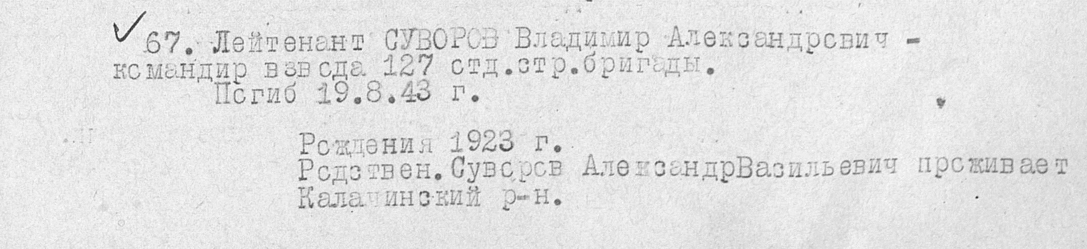

Награжден медалью за отвагу № записи: 150449623


Подвиг:
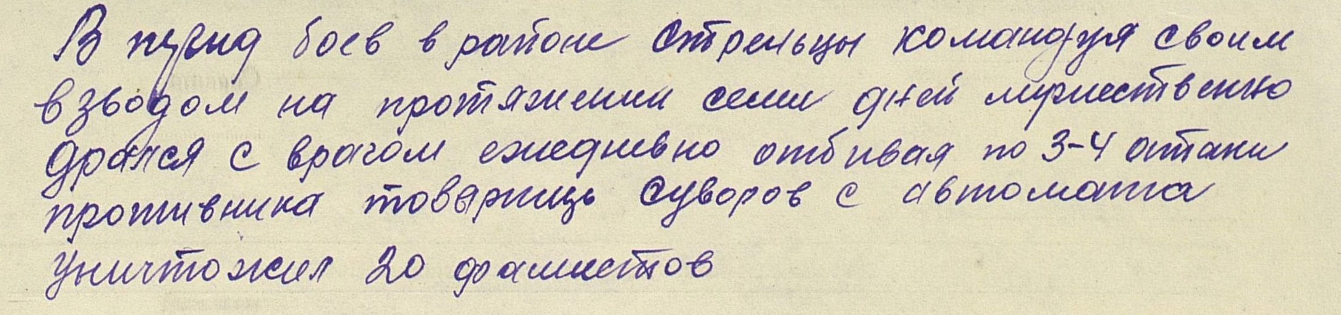

Награжден Орденом Красной Звезды № записи: 16383536
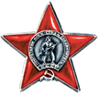

Подвиг:

